Publiczne Przedszkole nr 3 w Świebodzinie

Grupa : SKRZATY 6 LATKI

Dzień tygodnia (data) | 19.11.2020
Temat dnia | Chciałbym mieć takiego przyjaciela
Wskazówki dla rodziców | Zachęcanie dziecka do wspólnej gimnastyki, podnoszenie świadomości i rozwijanie wrażliwości na los porzuconych zwierząt, rozwijanie ekspresji twórczej, doskonalenie zdolności manualnych przez formowanie zwierzęcia z jednej bryły
Przesłanki dla dziecka  (motywacja) | Dzisiaj będziemy razem ćwiczyć , rozmawiać o zwierzętach i ulepimy ulubione zwierzątko z masy plastycznej
Propozycje i opis zajęć /  działań dziecka :  ruchowa  (gimnastyka)  plastyczna  z czytaniem i mówieniem  (opowiadania)  kodowanie konstruowanie  itp. | 1. Zestaw ćwiczeń gimnastycznych:  Ćwiczenia wzmacniające mięśnie grzbietu i pośladków  a) w leżeniu przodem nożyce pionowe ramion, a następnie nożyce pionowe nóg. Powtórzyć 3x.  b) W leżeniu przodem naprzemianstronny wznos prawego ramienia i lewej nogi, a następnie lewego ramienia i prawej nogi.  Powtórzyć 3x.  Ćwiczenia zwinnościowe, równoważne, wzmacniające mięśnie obręczy barkowej i grzbietu;  - wejście na czworakach po drabince skośnie w górę – dowolny zjazd ze zjeżdżalni. Powtórzyć 3x.  Ćwiczenia mięśni brzucha;  - leżenie tyłem; ramiona w bok, nogi ugięte w kolanach, stopy oparte na podłożu – próba uchwycenia palcami stóp, leżącej na podłodze chusty  – uniesienie w górę i opuszczenie jej na brzuch. Wykonanie 2 – 3 oddechów przeponą, podanie chusty rękoma do stóp. Powtórzyć 3x.  2. Rozmowa z czworonożnym przyjacielem –opowiadanie historyjki wymyślanie, co mogą mówić zwierzęta?-rozwijanie mowy dialogowej.  3. ,,Chciałbym mieć takiego przyjaciela’’ rodzic czyta opowiadanie (załącznik 1)  Rozmowa na temat odpowiedzialnej opieki nad zwierzętami  Skąd babcia miała pieska?  Przypomnienie co to jest schronisko dla zwierząt ?  W jaki sposób możemy pomóc opuszczonym zwierzętom?  Dziecko wskazuje momenty humorystyczne w wierszu  4. Rozmowa na temat potrzeby pomocy bezdomnym zwierzętom.  5.Zajęcia plastyczne ,,Mój zwierzak” ”(załącznik 2,3 )rzeźba z masy solnej lub ciastoliny, plasteliny-  Uformowanie bryły o podłużnym kształcie, nadawanie kształtu zwierzęcia, zrobienie oczu z koralików lub ziarenek, jeśli robimy pracę z masy solnej to po wyschnięciu malujemy.  6. Zabawa ,,Sznurki” rozwijanie zdolności manualnych oraz pamięci, odwzorowywanie szlaczków ,figur geometrycznych i liter za pomocą sznurka ,wełny lub nitki, rodzic wymienia co dziecko ma ułożyć ze sznurka.  7. W miarę możliwości wybierz się na krótki spacer po swojej miejscowości, osiedlu.  Dziecko spaceruje z R. obserwacja zmian w przyrodzie późną jesienią, rozmowa jaka jest pora roku, miesiąc ,dzień tygodnia, pokazywanie strony lewa prawa.
Link do materiałów ,  karty pracy itp. | 1 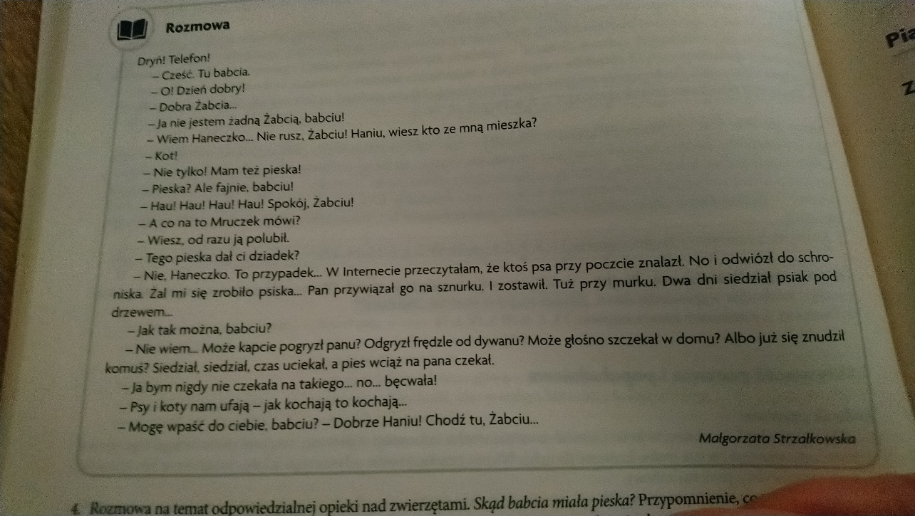  2 https://youtu.be/gZKG3cAtT2Q  3https://youtu.be/wHSMp7h2JVw
Zrealizowane założenia podstawy programowej (obszar, podstawowe cele) | I 5,8,9  II 9,10,11  III 5  IV 2,6,7,15,18,19

Opracowała: Elżbieta Sasim

